CURSO TECNÓLOGO EM ANÁLISE E DESENVOLVIMENTO DE SISTEMAS
CAMPUS JI-PARANÁ

FERNANDO OLIVEIRA SAMPAIO
JOEL DE ARAÚJO PEREIRA JUNIOR
KAUANY MIRANDA DANTAS
MATEUS SOUZA E SILVA
MATEUS VIANA DE OLIVEIRA
RAFAELA PEREIRA DA SILVA
WILLIAM DA SILVA MATSUNAGA

IRRIGA+
Sistema de Irrigação Automático

Ji-Paraná
2025
FERNANDO OLIVEIRA SAMPAIO
JOEL DE ARAÚJO PEREIRA JUNIOR
KAUANY MIRANDA DANTAS
MATEUS SOUZA E SILVA
MATEUS VIANA DE OLIVEIRA
RAFAELA PEREIRA DA SILVA
WILLIAM DA SILVA MATSUNAGA

IRRIGA+
Sistema de Irrigação Automático

Relatório Técnico apresentado ao Instituto Federal de Rondônia (IFRO), como parte das exigências para aprovação na disciplina de Internet das Coisas (IoT) do curso Tecnólogo em Análise e Desenvolvimento de Sistemas (ADS).
Orientador: Prof. Wanderson Roger de Azevedo Dias

Ji-Paraná
2025

SUMÁRIO

1. INTRODUÇÃO 4
2. PROBLEMA 5
3. OBJETIVO GERAL 6
4. ASPECTOS TÉCNICOS 7
4.1. Linguagens e Ferramentas 7
5. LEVANTAMENTO DE REQUISITOS 8
5.1. Medir umidade do solo 8
5.2. Acionar válvula solenoide 8
5.3. Consultar previsão do tempo na API OpenWeatherMap 9
5.4. Interromper irrigação com sensor de chuva 9
5.5. Registrar volume de água utilizado 10
5.6. Configurar frequência de irrigação semanal 11
5.7. Exibir relatórios de consumo de água 11
6. DIAGRAMAS 12
6.1. Diagrama de Classe 12
6.2. Diagrama de Caso de Uso 12
6 – FLUXOGRAMA 13
7 - ORGANIZAÇÃO DO PROJETO (METODOLOGIA) 14
7.1 Monitoramento e Controle do Projeto 14
8 - RESULTADOS OBTIDOS 16
9 - ANEXOS 17
9 - REFERÊNCIAS 21

INTRODUÇÃO
Este trabalho tem como objetivo desenvolver um projeto funcional baseado nos princípios da Internet das Coisas (IoT). A proposta consiste na criação de um sistema de irrigação inteligente para jardins, capaz de identificar a baixa umidade do solo e, a partir disso, acionar o mecanismo de irrigação de forma autônoma.
O presente projeto visa oferecer praticidade no cuidado com as plantas, automatizando um processo que exige atenção. Dessa forma, pretende-se promover a economia de tempo, otimização dos recursos hídricos e maior facilidade na manutenção de jardins domésticos.

TEMA
A IoT tem se consolidado como uma das principais tendências tecnológicas da atualidade, permitindo a conexão e comunicação entre dispositivos físicos por meio da internet. Essa tecnologia tem transformado setores como a indústria, a saúde, o agronegócio e as residências, oferecendo soluções automatizadas e inteligentes.
No contexto da automação voltada para o cuidado com plantas e jardins, a Internet das Coisas desempenha uma função que possibilita o monitoramento em tempo real de variáveis ambientais. Esses recursos permitem que sistemas automatizados tomem decisões sem intervenção humana, otimizando processos.
Com a crescente preocupação em relação ao uso consciente da água e à necessidade de facilitar o manejo de plantas em ambientes domésticos, soluções de irrigação inteligente têm sido mais procuradas. Visto esse cenário, insere-se o presente projeto, utilizando sensores e microcontroladores para oferecer um sistema de irrigação alinhado às demandas tecnológicas atuais.

PROBLEMÁTICA
O cuidado adequado com plantas e jardins domésticos pode se tornar um grande desafio para muitas pessoas, principalmente para iniciantes na jardinagem. Erros simples, como realizar a rega no momento inadequado, podem comprometer a saúde das espécies cultivadas. Diversos guias de cuidados apontam que a irrigação incorreta está entre as falhas mais comuns no cultivo de plantas domésticas. Um solo constantemente saturado impede a ventilação das raízes, favorece a podridão radicular e o desenvolvimento de fungos, o que frequentemente leva à morte da planta.
Em razão disso, a rega manual mostra-se imprecisa e suscetível a falhas, sobretudo em lares com moradores iniciantes, idosos ou com rotina atribulada, evidenciando a necessidade de um sistema automatizado de irrigação capaz de garantir maior precisão no controle da umidade do solo. O projeto se justifica pela preocupação crescente com o cuidado de jardins domésticos e pela falta de tempo disponível para manter uma rega adequada. Assim, o desenvolvimento do sistema representa uma solução prática para minimizar erros comuns e garantir melhores condições de manutenção das plantas.

OBJETIVO GERAL
Desenvolver um sistema inteligente de irrigação para jardins que monitore a umidade do solo e acione a irrigação de forma automática a partir das condições do solo e climáticas

ASPECTOS TÉCNICOS
O sistema utiliza um sensor de umidade do solo capaz de identificar, em tempo real, o nível de água presente na terra. Os dados coletados são enviados ao Arduino e ao módulo ESP12E, responsáveis pelo processamento das leituras, pela comunicação com serviços externos e pela execução das rotinas de controle da irrigação. O acionamento hidráulico é realizado por meio de um módulo de relé conectado a uma bomba de água, permitindo o chaveamento automático do fluxo hídrico.
Inicialmente, o sensor de umidade realiza a leitura do nível de água no solo. Antes de autorizar o início da irrigação, o microcontrolador executa duas etapas adicionais de verificação:
- Consulta à API climática para obter a previsão meteorológica do dia, especificamente a possibilidade de chuva.
- Leitura do sensor de chuva, que identifica a presença ou ausência de precipitação em tempo real no ambiente.
Caso não haja previsão de chuva e o sensor de chuva indique ausência de precipitação, o microcontrolador avalia os valores de umidade. Se o nível detectado estiver abaixo do limite mínimo configurado, o sistema aciona o módulo de relé, ativando a bomba hidráulica e iniciando o ciclo de irrigação.
A irrigação permanece ativa até que o sensor registre a umidade dentro do intervalo considerado ideal. Quando esse ponto é atingido, ou se o sensor de chuva detectar precipitação durante o processo, o microcontrolador desliga o relé, interrompendo imediatamente o fluxo de água.

Linguagens e Ferramentas

Categoria | Descrição
Linguagem | C++, Node.Js e Nest.Js.
Ferramentas | VSCode, Arduino-IDE, Fritzing, Figma, OpenWeatherMap API.
Periféricos | 1 Sensor de Umidade do Solo, 1 Módulo Relé, 1 Sensor de Fluxo de Água, 1 Arduino UNO, 1 Sensor de Chuva, 1 Microcontrolador ESP12E, 1 Bomba de Água, jumpers, protoboard e mangueiras.

LEVANTAMENTO DE REQUISITOS

Medir umidade do solo
Requisito Funcional
Nome: | Medir a umidade do solo |  | Código: |  | F1
Descrição: | O sistema deve medir a umidade do solo através do sensor de umidade
Estimativa de Esforço: 10h |  | Prioridade: Alta
Requisitos Não funcionais
ID NF | Descrição |  |  | Categoria
1.1 | O sistema deve realizar leituras em intervalos configuráveis. |  |  | Desempenho
1.2 | O sensor de umidade deve ter precisão mínima aproximadamente 95%. |  |  | Especificidade
1.3 | O tempo de resposta da leitura deve ser inferior a 5 segundos. |  |  | Desempenho

Acionar bomba de água
Requisito Funcional
Nome: | Acionar bomba de água |  | Código: |  | F2
Descrição: | O sistema deve acionar a bomba de água por meio do módulo relé, para liberar água quando a umidade do solo estiver abaixo do nível.
Estimativa de Esforço: 12h |  | Prioridade: Alta
Requisitos Não funcionais
ID NF | Descrição |  |  | Categoria
2.1 | O acionamento da bomba deve ocorrer em tempo real, com atraso máximo de 2s após a leitura. |  |  | Desempenho
2.2 | O módulo relé deve suportar a corrente elétrica da bomba de água. |  |  | Especificidade
2.3 | O sistema deve permitir futura troca da bomba sem necessidade de reprogramação. |  |  | Escalabilidade

Consultar previsão do tempo na API OpenWeatherMap
Requisito Funcional
Nome: | Consultar previsão do tempo na API OpenWeatherMap |  | Código: |  | F3
Descrição: | O sistema deve consultar a API OpenWeatherMap para a verificar a previsão de chuva antes de iniciar a irrigação. Se houver previsão de chuva, a irrigação deve ser suspensa.
Estimativa de Esforço: 10h |  | Prioridade: Alta
Requisitos Não funcionais
ID NF | Descrição |  |  | Categoria
3.1 | A comunicação com API deve utilizar protocolo HTTP. |  |  | Segurança
3.2 | O sistema deve processar os dados recebidos em formato JSON. |  |  | Especificidade
3.3 | A chave da API deve ser armazenada de forma segura. |  |  | Segurança

Interromper irrigação com sensor de chuva
Requisito Funcional
Nome: | Interromper irrigação com sensor de chuva |  | Código: |  | F4
Descrição: | O sistema deve interromper imediatamente a irrigação caso o sensor de chuva detecte precipitação durante o processo.
Estimativa de Esforço: 6h |  | Prioridade: Média
Requisitos Não funcionais
ID NF | Descrição |  |  | Categoria
4.1 | A detecção de chuva deve ser registrada em tempo real. |  |  | Desempenho
4.2 | O tempo de desligamento da bomba deve ser inferior a 4 segundos após a detecção de chuva. |  |  | Desempenho

Registrar volume de água utilizado
Requisito Funcional
Nome: | Registrar volume de água utilizado |  | Código: |  | F5
Descrição: | O sistema deve calcular e armazenar o volume de água gasto em cada irrigação utilizando o sensor de fluxo.
Estimativa de Esforço: 6h |  | Prioridade: Média
Requisitos Não funcionais
ID NF | Descrição |  |  | Categoria
5.1 | O sensor de fluxo deve ter precisão mínima de aproximadamente 10%. |  |  | Especificidade
5.2 | O sistema deve armazenar os registros em banco de dados remoto. |  |  | Persistência
5.3 | Os dados devem ser exportáveis em formato JSON. |  |  | Especificidade

Exibir relatórios de consumo de água
Requisito Funcional
Nome: | Exibir relatórios de consumo de água |  | Código: |  | F6
Descrição: | O aplicativo deve exibir relatórios de consumo de água, apresentando o volume gasto por dia e por semana, utilizando os dados registrados pelo sensor de fluxo.
Estimativa de Esforço: 4h |  | Prioridade: Baixa
Requisitos Não funcionais
ID NF | Descrição |  |  | Categoria
6.1 | Os dados devem ser apresentados em tabelas de fácil compreensão. |  |  | Usabilidade
6.2 | O relatório deve ser atualizado em tempo real conforma as medições forem registradas. |  |  | Desempenho
6.3 | O aplicativo deve permitir exportar os relatórios em formato JSON. |  |  | Persistência

DIAGRAMAS

Diagrama de Classe

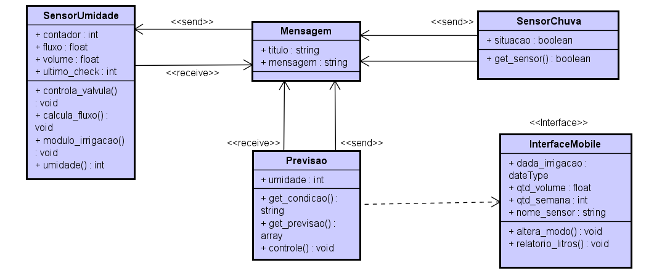

Diagrama de Caso de Uso

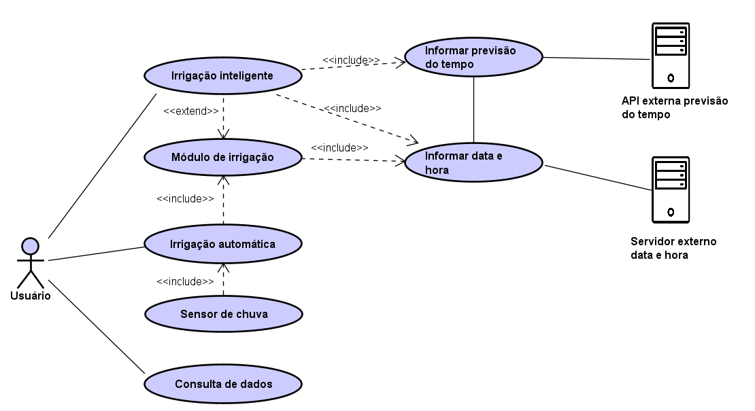

METODOLOGIA
A metodologia deste sistema baseia-se na integração coordenada entre hardware e software para realizar o processo de irrigação inteligente de forma autônoma. Inicialmente, o dispositivo estabelece conexão com a rede Wi-Fi utilizando o protocolo HTTP, garantindo comunicação estável com os serviços externos. Após conectado, o sistema obtém automaticamente a data e o horário atual e, com base nessas informações, realiza requisições periódicas à API de clima, configurada para ser consultada a cada três horas. A partir dessa consulta, o sistema interpreta os dados recebidos para identificar se há previsão de chuva no dia e utiliza essas informações como parâmetro de tomada de decisão.
Paralelamente ao monitoramento climático, o sistema avalia continuamente as condições do solo por meio do sensor de umidade. Quando o sensor identifica que o solo está seco, o dispositivo consulta os dados meteorológicos mais recentes para verificar se há previsão de chuva. Caso haja indicação de precipitação, a irrigação não é ativada, evitando desperdício de água e uso desnecessário do sistema. Entretanto, se não houver previsão de chuva, o equipamento verifica o sensor de chuva local para confirmar se não está ocorrendo precipitação no momento. Com essas duas confirmações o módulo relé é acionado para ativar a bomba de água, iniciando o processo de irrigação.
Durante o funcionamento da bomba, a água passa pelo sensor de fluxo, que registra continuamente o volume utilizado no processo. O sistema permanece irrigando até que o sensor de umidade indique que o solo atingiu níveis adequados. Se, durante a irrigação, começar a chover e o sensor de chuva detectar precipitação que não havia sido prevista pela API, o sistema interrompe imediatamente o processo, visando a efetividade no uso dos recursos hídricos.
Ao final de cada ciclo, o sistema registra automaticamente o horário de início e término da irrigação, além do volume total de água utilizado. Todos esses dados são enviados ao sistema web, onde são armazenados no banco de dados e disponibilizados para consulta no histórico de irrigação.

CRONOGRAMA
DATA | ATIVIDADES
25/08/2025 | Escolha do projeto e delimitação do tema
01/09/2025 | Os integrantes do grupo visualizaram as peças disponíveis no Kit Arduíno e separaram todas que poderiam ser utilizadas no projeto.
08/09/2025 | Estudo sobre o hardware e as ferramentas que serão utilizadas para construção do projeto
22/09/2025 | Apresentação da Fase 1 e 2
13/10/2025 | Conexão do sensor de umidade no arduino
20/10/2025 | Tentativa de conexão do módulo relé com a válvula solenoide
10/11/2025 | Novos testes com o módulo relé e a válvula solenóide, juntamente com o arduíno.
17/11/2025 | Conexão do MCU com a internet e consumo da api Open Weather Map

RESULTADOS E DISCUSSÕES
O sistema desenvolvido utiliza o NodeMCU ESP8266 para controlar automaticamente a iluminação de uma escada com base em três fatores: presença detectada por sensor PIR, luminosidade do ambiente medida pelo LDR e o horário atual obtido via NTP e comparado com os horários de nascer e pôr do sol obtidos por meio de uma API pública. Com isso, a iluminação só é acionada quando houver movimento no ambiente escuro e dentro do intervalo noturno calculado com base na localização geográfica de Rondônia (UTC−4).
Durante a execução, o sistema se conecta à rede Wi-Fi, sincroniza o relógio com servidores NTP e faz uma requisição HTTP à API Sunrise-Sunset. Os dados retornados são processados em formato JSON e utilizados para determinar se o momento atual corresponde a um período de escuridão. Se todas as condições forem atendidas, os LEDs da escada são acesos automaticamente por 10 segundos.
Nos testes realizados, o sistema apresentou funcionamento estável e preciso, acionando a iluminação de forma inteligente. Abaixo, segue o link do Github com o código fonte utilizado.
Link:: https://github.com/PatrickMacedoFelicio/STEP_SENSES-IOT

REFERÊNCIAS
DUO TECH TALK. Como usar um Módulo Relé - Arduino [Vídeo]. Youtube, 2021, 8 min. Disponível em: https://www.youtube.com/watch?v=0JLc3o6sTMY&t=227. Acesso em: 20 de out. 2025.

Land, D. G. Válvula solenoide sem pressão de água - como modificar [Vídeo]. Youtube, 2022, 5 min. Disponível em: https://www.youtube.com/watch?v=z8naELTVPqQ. Acesso em: 10 de nov. 2025.

Sertec Manutenção. COMO MONTAR SISTEMA DE IRRIGAÇÃO AUTÔNOMO COM ARDUÍNO [Vídeo]. Youtube, 2018, 22 min. Disponível em: https://www.youtube.com/watch?v=PZG1ax_i8PI&t=1199s. Acesso em: 08 de set. 2025.

Bit a Bit. Arduino - Sistema de Irrigação automático [Vídeo]. Youtube, 2021, 10 min. Disponível em: https://www.youtube.com/watch?v=FGrN8tdAhi8. Acesso em: 08 de set. 2025.

ANEXOS

